PLA TEAU DE PLANTES GRASSES
Année scolaire  2017-2018 | REALISATION DE COMPOSITIONS FLORALES | Classe : 3ème /4ème
Projet technique : réalisation de compositions florales pour Noël
Intitulé de la séance : réalisation de compositions florales pour Noël
Objectif opérationnel : être capable de réaliser un plateau avec des plantes grasses
Objectifs du socle commun : voir tableau individuel de l’élève de suivi des compétences du socle commun.

Conditions
On donne :
- un plan de travail,
- les fournitures (voir tableau ci-dessous),
- les outils (voir tableau ci-dessous).
 | Les fournitures | Les outils
PLATEAUX INOX | Plateaux carrés 20 x 20 | Paire de ciseaux  Agrafeuse
ACCESSOIRES  DECORATIFS | Petits galets  Graviers blancs  Emballage | Paire de ciseaux  Agrafeuse
TERREAU | Terreau 502 à base de tourbe blonde pour plantes vertes et fleuries | Paire de ciseaux  Agrafeuse
PLANTES | Plantes grasses x 2 | Paire de ciseaux  Agrafeuse

Grande plante grasse
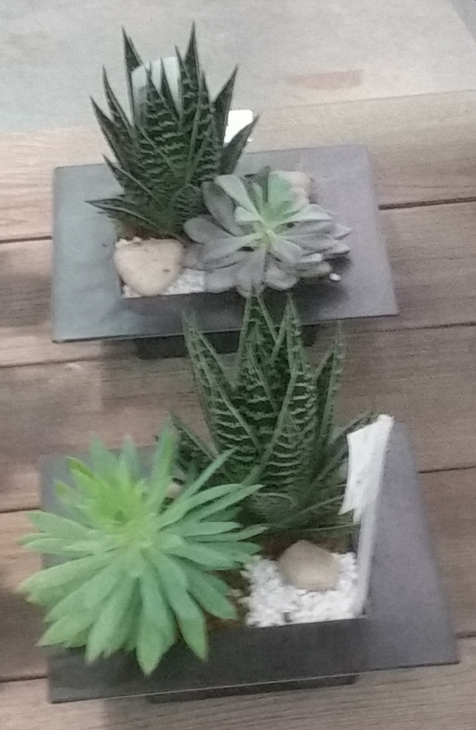

Petite plante grasse

Exemple de composition florale

Vue de dessus

Performance
On demande :
PLANTATION DES PLANTES GRASSES x 2
Objectif : planter les plantes grasses dans le plateau
Temps : 5 minutes
ORDRE | ACTIONS | DETAILS
1  2  3  5 | METTRE  CHOISIR  POSITIONNER  PLANTER | du terreau au fond du plateau inox  2 plantes grasses différentes  Nom des plantes :  - …………………………………………………………..  - …………………………………………………………..  les 2 plantes grasses selon le modèle  (aux 2 extrémités opposées du plateau inox)  les 2 plantes grasses

POSE DES DECORATIONS
Objectif : positionner les décorations
Temps : 5 minutes
ORDRE | ACTIONS | DETAILS
1  2 | POSER  POSER | les gravillons blancs en surface  1 galet en surface dans un angle
REALISATION D’UN EMBALLAGE
Objectif : réaliser un emballage de la composition
Temps : 5 minutes
ORDRE | ACTIONS | DETAILS
1  2 | REALISER  POSER | un emballage autour de la composition  les rubans bolduc

Critères d’évaluation
Elève : ……………………………………………………………………..

FICHE D’EVALUATION ELEVE |  |  |  |  | Très bonne maîtrise | Maîtrise satisfaisante | Maîtrise fragile | Maîtrise insuffisante
Séquence 3 | Domaines socle | Compétences travaillées | Activités de formation  Espace Rural Environnement |  |  |  |  |  | Note
Réalisation de compositions florales pour Noël | Domaine 2  Les méthodes et outils pour apprendre  Organisation du travail personnel  Domaine 3  La formation de la personne et du citoyen  Respect des autres  Responsabilité, sens de l’engagement et de l’initiative  Réflexion et discernement  Domaine 4  Les systèmes naturels et les systèmes techniques  Conception, création, réalisation | Réaliser en équipe un objet technique répondant à un besoin. | Transformer, préparer en vue d’une vente.  Lire et comprendre un mode opératoire, une fiche technique...  Recenser et préparer les matériels et les fournitures pour réaliser une activité professionnelle. |  |  |  |  |  | /3
Réalisation de compositions florales pour Noël |  | Exploiter un document constitué de divers supports (mode opératoire, schéma) | Analyser une fiche technique. |  |  |  |  |  | /4
Réalisation de compositions florales pour Noël | Domaine 2  Les méthodes et outils pour apprendre Organisation du travail personnel  Coopération et réalisation de projets  Domaine 5  Les représentations du monde et l’activité humaine  L’espace du temps | Appliquer les consignes orales et écrites | Identifier la chronologie des opérations. |  |  |  |  |  | /4
Réalisation de compositions florales pour Noël |  | Réaliser les tâches données au sein d’une équipe | Exécuter une tâche dans un temps imparti |  |  |  |  |  | /3
Réalisation de compositions florales pour Noël |  | Respecter les règles communes  en atelier | Nettoyer et ranger un poste de travail |  |  |  |  |  | /3
Réalisation de compositions florales pour Noël |  | Coopérer et faire preuve de responsabilité vis-à-vis d’autrui | S’intégrer à un groupe ou le diriger tout en suivant un processus ou une méthodologie |  |  |  |  |  | /3
Commentaire : |  |  |  | Note /20
Critères d’évaluation
Elève : ……………………………………………………………………..

FICHE ENSEIGNANT |  |  |  |  | Très bonne maîtrise | Maîtrise satisfaisante | Maîtrise fragile | Maîtrise insuffisante
Séquence 3 | Domaines socle | Compétences du socle évaluées | Activités de formation  Espace Rural Environnement |  |  |  |  |  | Note
Réalisation de compositions florales pour Noël | Domaine 2  Les méthodes et outils pour apprendre  Organisation du travail personnel  Domaine 3  La formation de la personne et du citoyen  Respect des autres  Responsabilité, sens de l’engagement et de l’initiative  Réflexion et discernement  Domaine 4  Les systèmes naturels et les systèmes techniques  Conception, création, réalisation | SCIENCES ET TECHNOLOGIE  Cycle 3  Pratiquer des langages :  Exploiter un document constitué de divers supports (texte, schéma, graphique, tableau, algorithme simple) | Transformer, préparer en vue d’une vente.  Lire et comprendre un mode opératoire, une fiche technique...  Recenser et préparer les matériels et les fournitures pour réaliser une activité professionnelle. |  |  |  |  |  | /3
Réalisation de compositions florales pour Noël |  |  | Analyser une fiche technique. |  |  |  |  |  | /4
Réalisation de compositions florales pour Noël | Domaine 2  Les méthodes et outils pour apprendre Organisation du travail personnel  Coopération et réalisation de projets  Domaine 5  Les représentations du monde et l’activité humaine  L’espace du temps | SCIENCES ET TECHNOLOGIE  Cycle 3  Concevoir, créer, réaliser :  Réaliser en équipe tout ou une partie d’un objet technique répondant à un besoin.  Se situer dans l’espace et dans le temps :  Se situer dans l’environnement et maitriser les notions d’échelle. | Identifier la chronologie des opérations. |  |  |  |  |  | /4
Réalisation de compositions florales pour Noël |  |  | Exécuter une tâche dans un temps imparti |  |  |  |  |  | /3
Réalisation de compositions florales pour Noël |  |  | Nettoyer et ranger un poste de travail |  |  |  |  |  | /3
Réalisation de compositions florales pour Noël |  |  | S’intégrer à un groupe ou le diriger tout en suivant un processus ou une méthodologie |  |  |  |  |  | /3
Commentaire : |  |  |  | Note /20
Fiche d’activité élève pour l’évaluation d’une séance travaux pratiques : Réalisation de compositions florales pour Noël.

La fiche décline les domaines du socle commun, les compétences travaillées et les activités de formation correspondantes.
L’échelle de positionnement permet de situer le niveau de maitrise de l’élève sur différentes activités.
La fiche spécifique pour l’enseignant identifie précisément les compétences du socle évaluées en relation avec les domaines.

